DISEÑO DETALLADO HU1

Gestión de documentación de servicio social.

**Historial de Versiones**

|  |  |  |  |
| --- | --- | --- | --- |
| **Versión** | **Fecha** | **Detalle** | **Autor** |
| 01 | 19/11/18 |  | JAGG |

**Contenido**

**Modelo de Clases** 2

Diagrama de Clases. 2

**Modelo de presentación.** 3

Diagrama de presentación. 3

Diagrama de procesos 3

Procesos: Paquete de conexiones (clases ConexionEduardo.java, ConexionKevin.java, ConexionCinthia.java, ConexionLuis.java) 4

# **Modelo de Clases**

## Diagrama de Clases.

Paquete conexiones

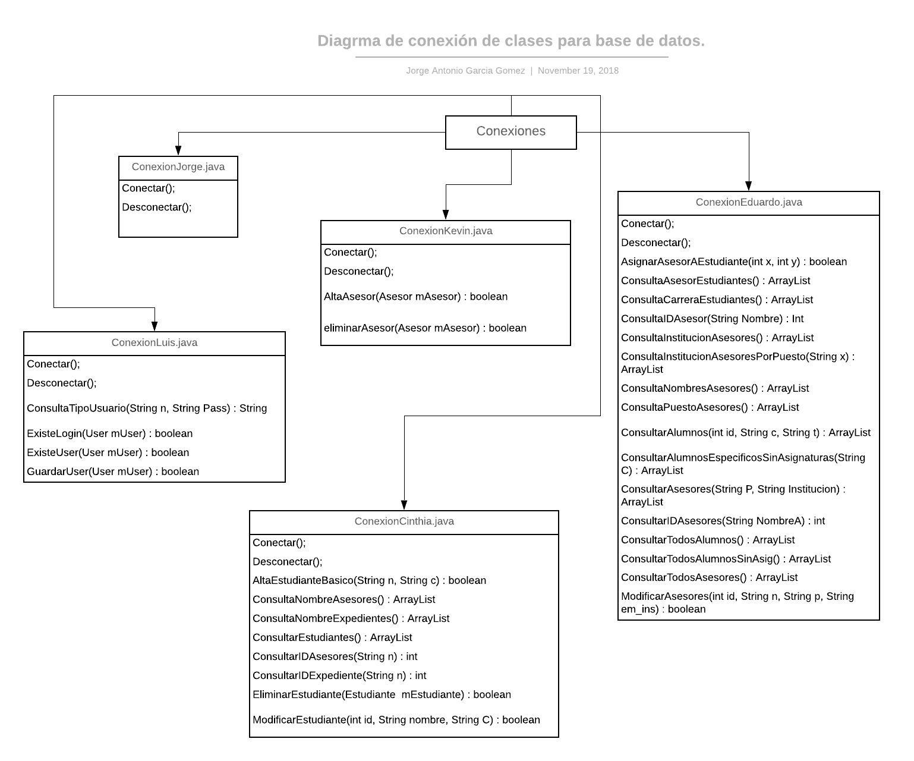

# **Modelo de presentación.**

## Diagrama de presentación.

En este caso, al ser solo las clases que permiten la conexión entre el entorno gráfico con la base de datos **no existe un diagrama de presentación** debido a que estas clases están implementadas a nivel de código y la única forma de comprobación que existe de que estas funcionan es que las clases conecten con la base de datos recibiendo un valor booleano (true) como confirmación.

**Modelo de procesos.**

## Diagrama de procesos

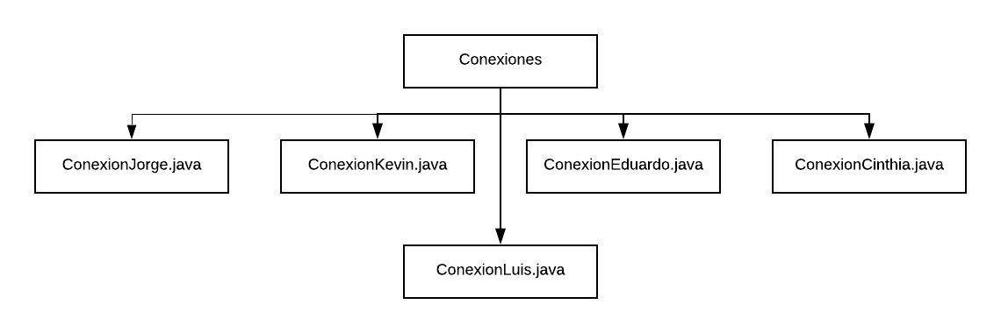

## Procesos: Paquete de conexiones (clases ConexionEduardo.java, ConexionKevin.java, ConexionCinthia.java, ConexionLuis.java)

